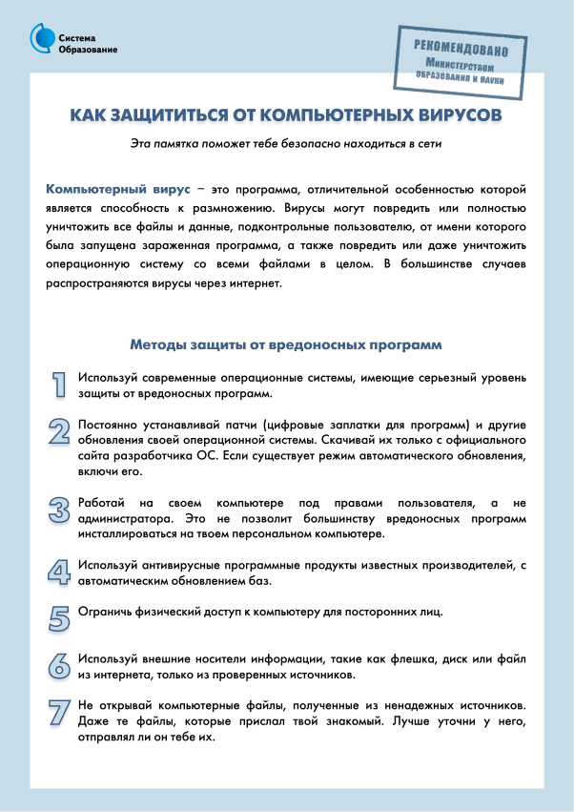

[Скачать](https://vip.1obraz.ru/system/content/attachment/1/16/-143580/)

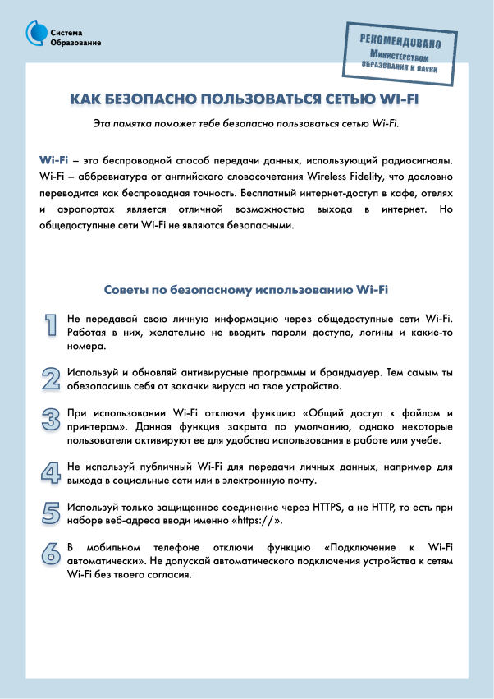

[Скачать](https://vip.1obraz.ru/system/content/attachment/1/16/-143581/)

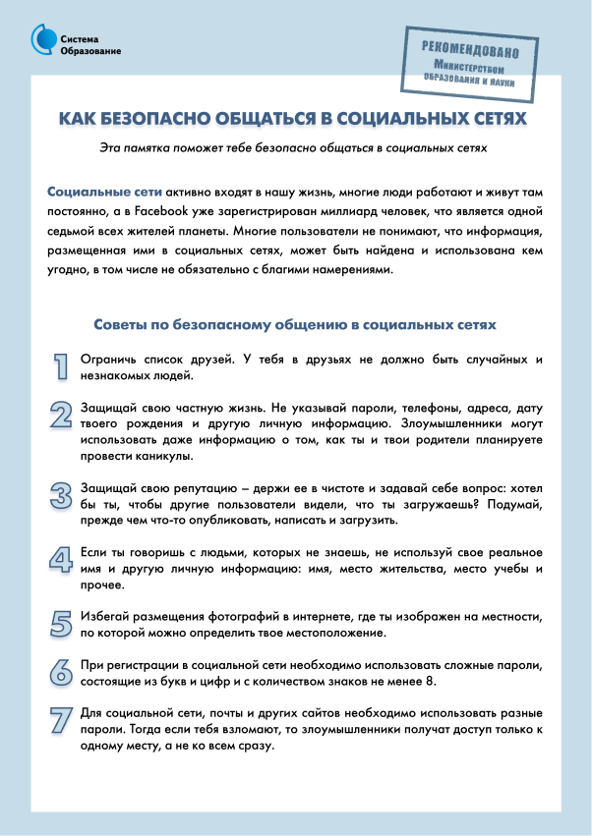

[Скачать](https://vip.1obraz.ru/system/content/attachment/1/16/-143582/)

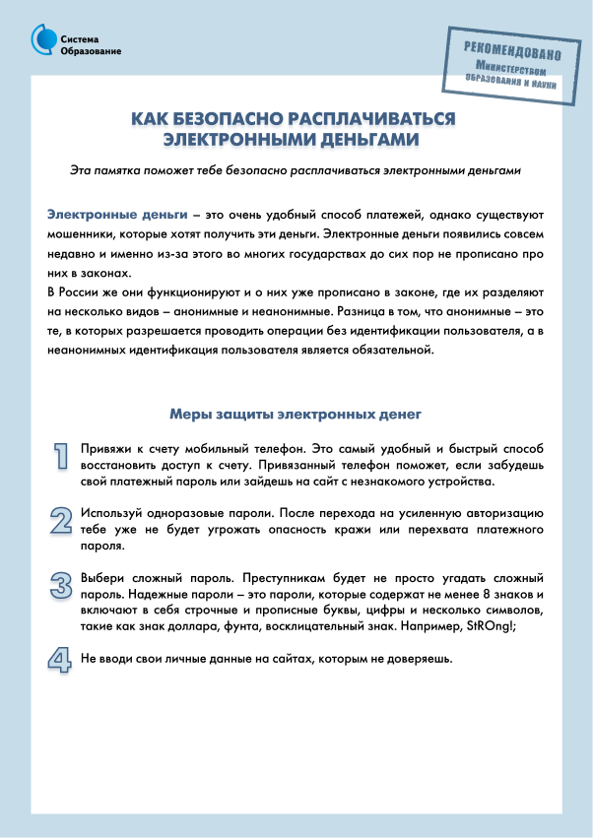

[Скачать](https://vip.1obraz.ru/system/content/attachment/1/16/-143583/)

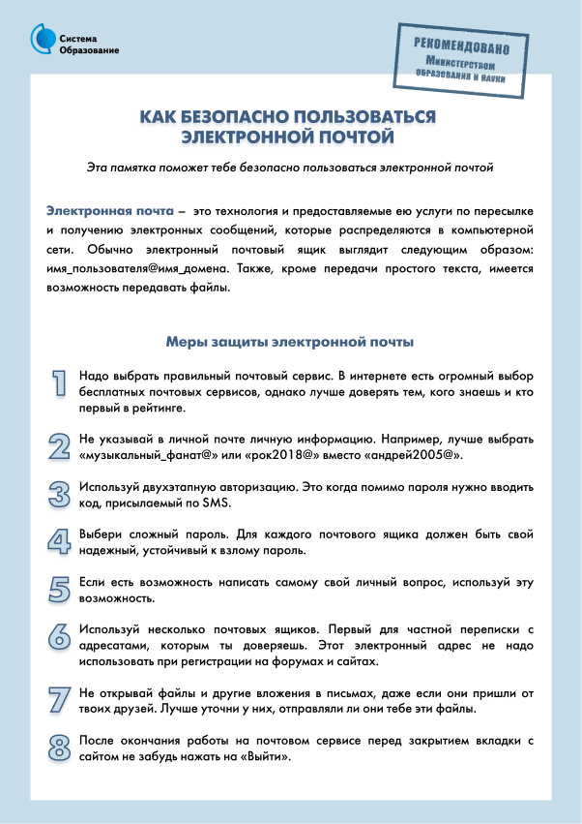

[Скачать](https://vip.1obraz.ru/system/content/attachment/1/16/-143584/)

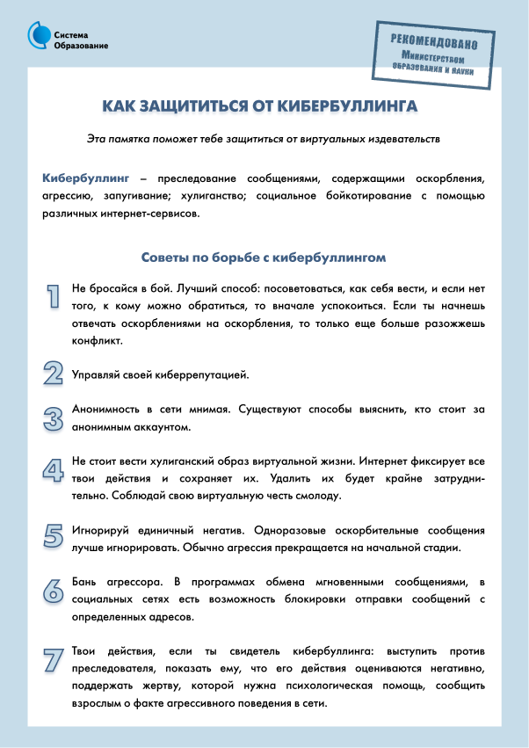

[Скачать](https://vip.1obraz.ru/system/content/attachment/1/16/-143585/)

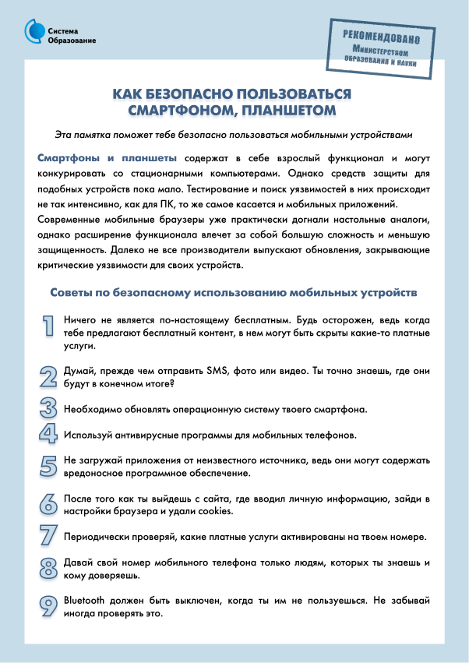

[Скачать](https://vip.1obraz.ru/system/content/attachment/1/16/-143586/)

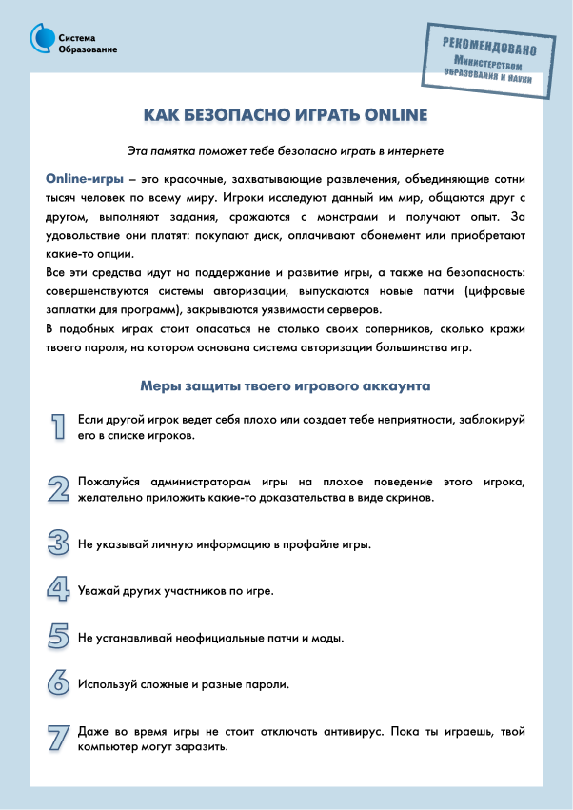

[Скачать](https://vip.1obraz.ru/system/content/attachment/1/16/-143587/)

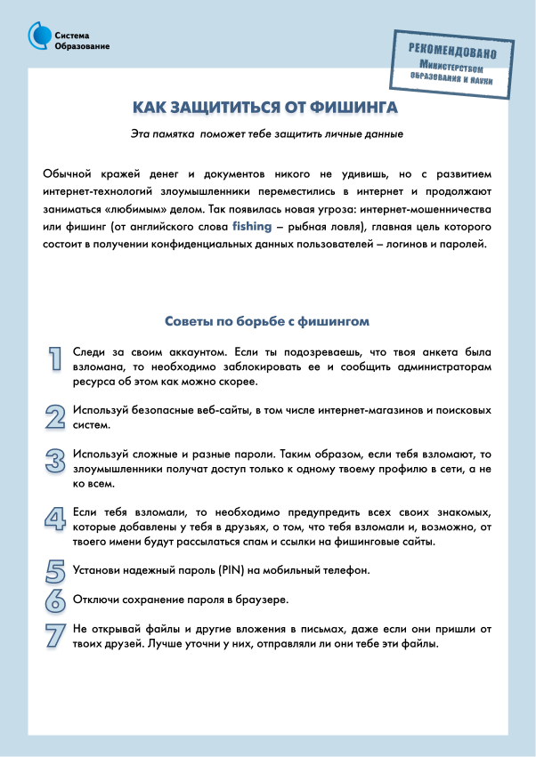

[Скачать](https://vip.1obraz.ru/system/content/attachment/1/16/-143588/)

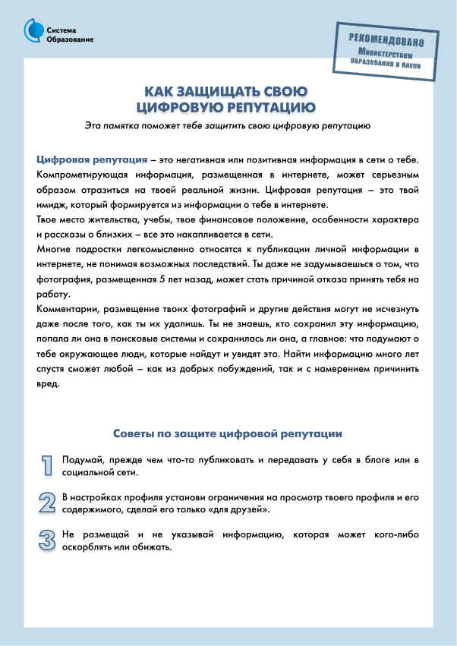

[Скачать](https://vip.1obraz.ru/system/content/attachment/1/16/-143589/)

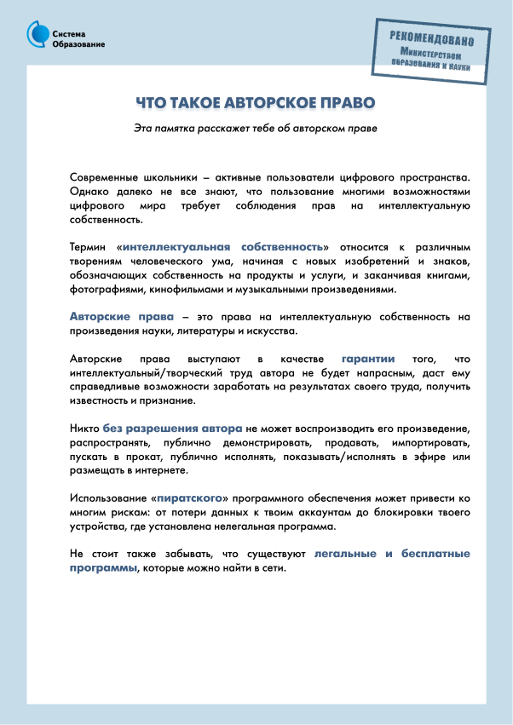

[Скачать](https://vip.1obraz.ru/system/content/attachment/1/16/-143590/)

**памятки для родителей**

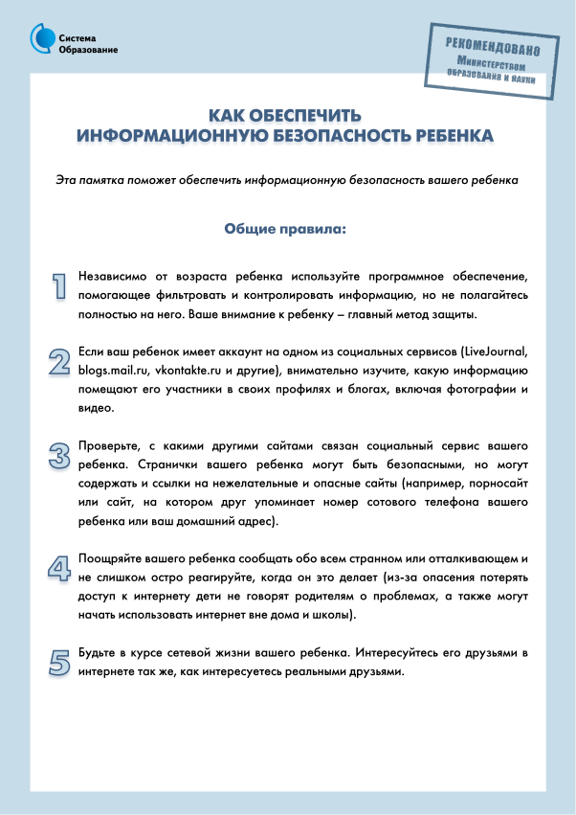

[Скачать](https://vip.1obraz.ru/system/content/attachment/1/16/-143591/)

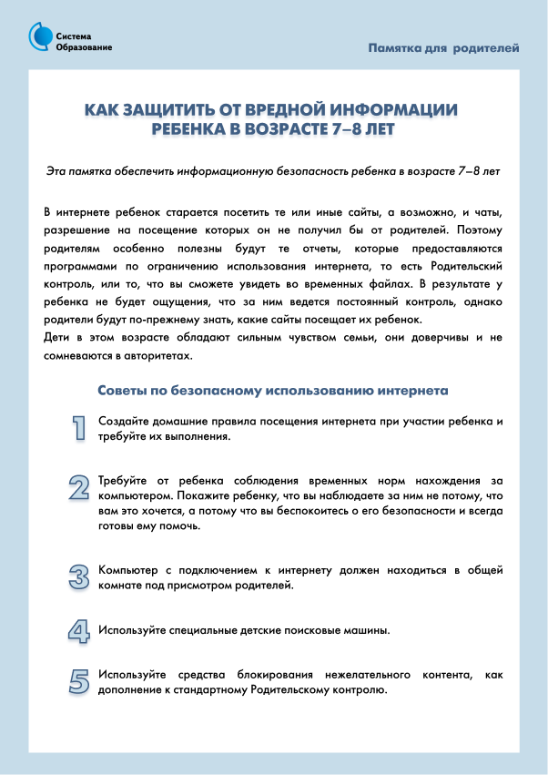

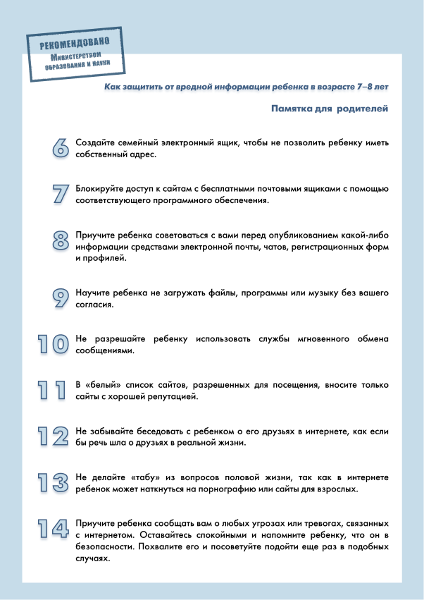

[Скачать](https://vip.1obraz.ru/system/content/attachment/1/16/-143592/)

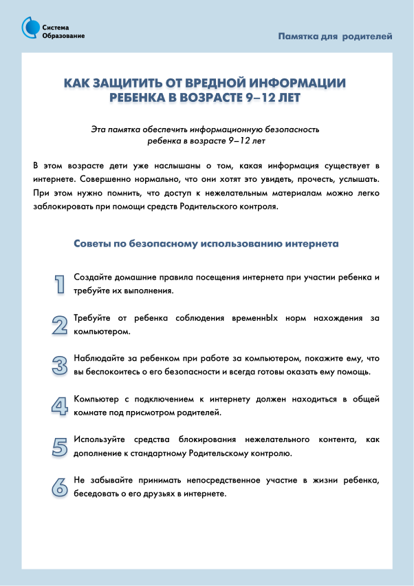

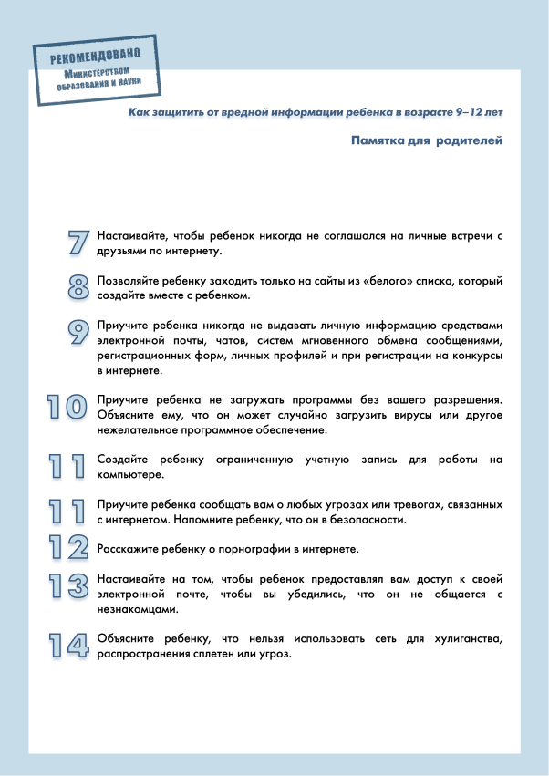

[Скачать](https://vip.1obraz.ru/system/content/attachment/1/16/-143593/)

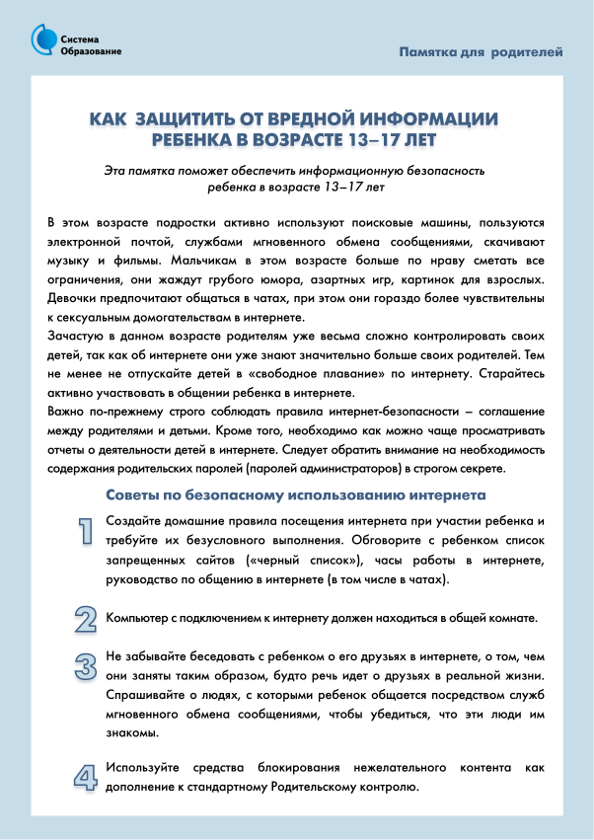

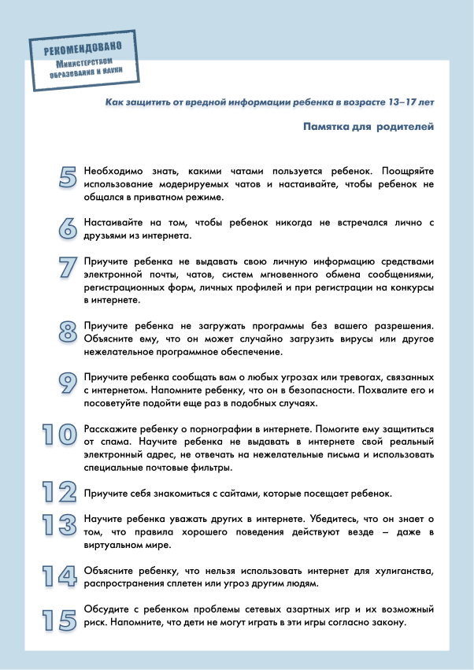

[Скачать](https://vip.1obraz.ru/system/content/attachment/1/16/-143594/)

«Изменились требования к школьному сайту. Срочно разместите 15 новых памяток». В.Е. Ярцева  
© Материал из Справочной системы «Образование».  
Подробнее: <https://vip.1obraz.ru/#/document/16/39575/dfas5erdse/?of=copy-adc95a8e89>